- 搭乘大眾交通選手們
[1] 新竹高鐵站-北埔老街
連結網址：http://ibus.hsinchu.gov.tw/Public/Mobile/MRouteQueryDetail.aspx?city_route_no=5700&branch=0
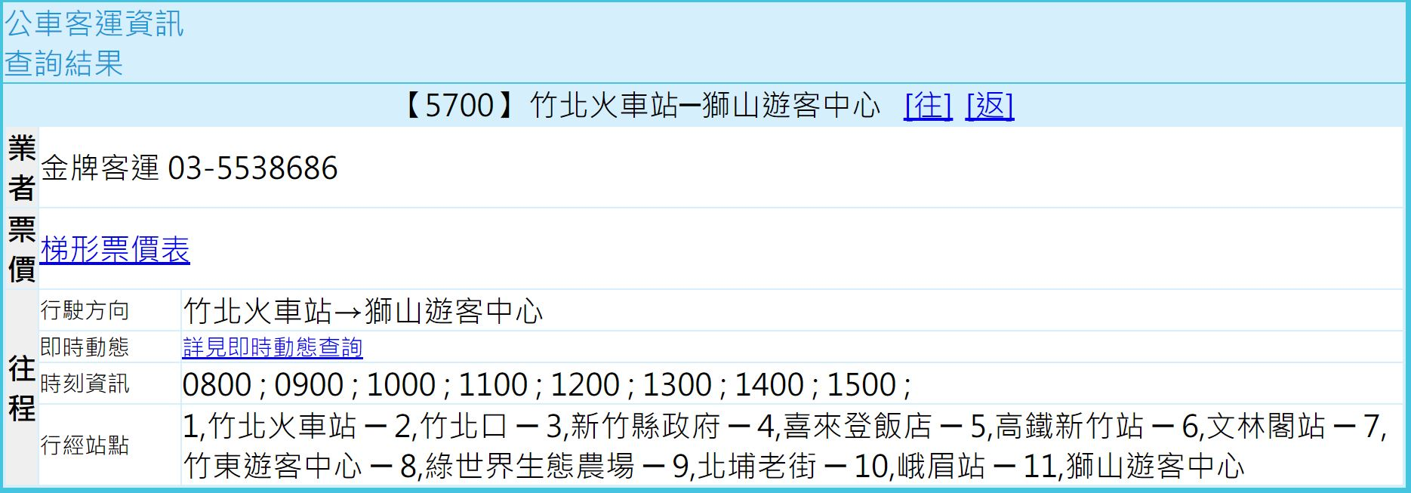
[2]新竹火車站-北埔老街
(1) 達乘內灣線-前往竹東火車站
(2) 轉5700公車前往北埔老街
火車時刻表- http://163.29.3.94/neiwanrailline/RailTimeTable.html
公車時刻表- http://ibus.hsinchu.gov.tw/Public/Mobile/MRouteQueryDetail.aspx?city_route_no=5700&branch=0

- 開車的選手們
[1]南下-國道3號
於90-竹林出口下交流道，走富林路三段/120縣道，朝竹東前進 → 於竹林路/123縣道向右轉 → 於大林路向右轉 → 於中豐公路/中豐路三段/內山公路/台3線向右轉 → 於南興街向左轉 → 抵達北埔老街
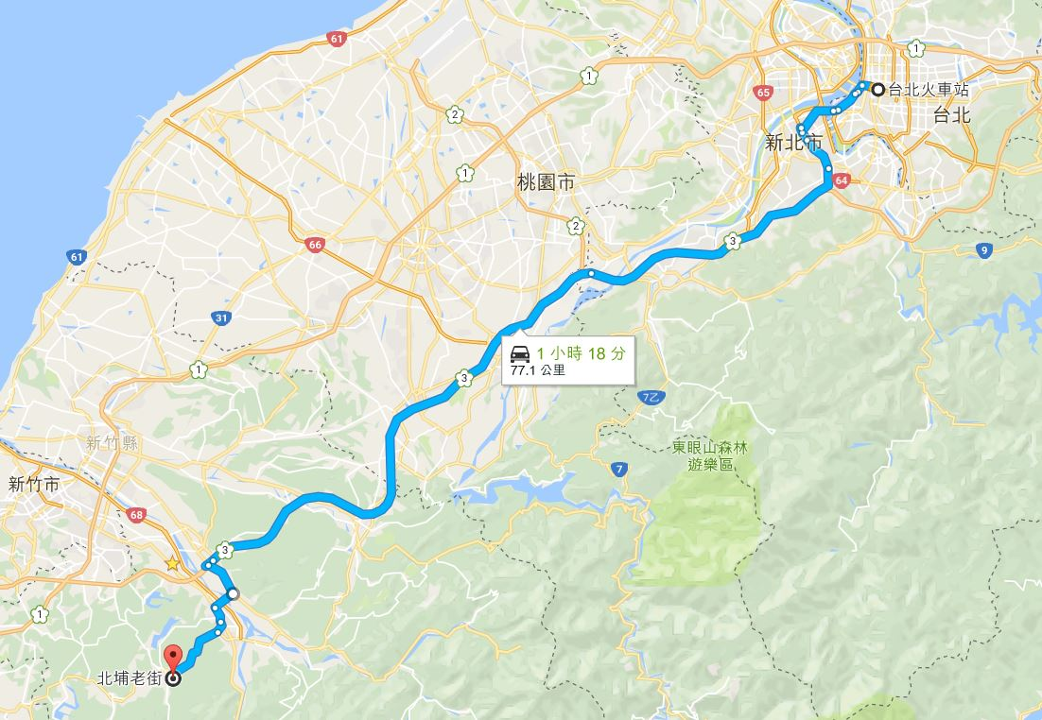
[2]北上-國道1號
走國道1號前往頭份市的124甲縣道。從國道1號的 110-頭份 號出口下交流道 → 走124縣道和中豐公路/內山公路/台3線前往北埔的北埔街
